Проект pygame игра «T-Rex Game»

Выполнил Крашенинников Илья

Идея

Игра, в которой нужно прыгать или пригибаться динозавром, скорость которого увеличивается постепенно, чтобы достигнуть максимального рекорда

Структура

1. Импорт библиотек
2. Глобальные переменные
3. Функция загрузки изображений
4. Функция загрузки полотна спрайтов
5. Функция вывода информации о конце игры
6. Функция получения счёта
7. Класс Динозавра
8. Функция инициализации класса динозавра
9. Функция вывода класса динозавра
10. Функция проверки коллизии класса динозавра
11. Функция обновления класса динозавра
12. Класс Кактус
13. Функция инициализации класса кактус
14. Функция вывода класса кактус
15. Функция обновления класса кактус
16. Класс Птица
17. Функция инициализации класса птицы
18. Функция вывода класса птицы
19. Функция обновления класса птицы
20. Класс Земля
21. Функция инициализации класса земля
22. Функция вывода класса земля
23. Функция обновления класса земля
24. Класс Облако
25. Функция инициализации класса облако
26. Функция вывода класса облако
27. Функция обновления класса облако
28. Класс Счёт
29. Функция инициализации класса счёт
30. Функция вывода класса счёт
31. Функция обновления класса счёт
32. Функция вступительного экрана
33. Функция геймплей
34. Функция main

Использованы:

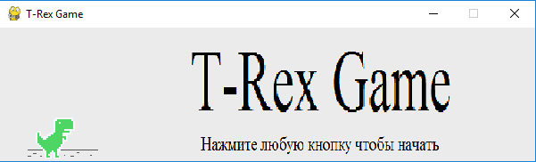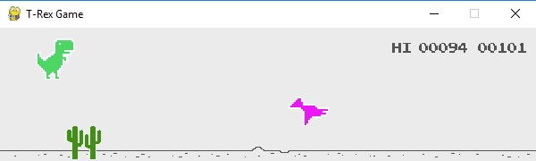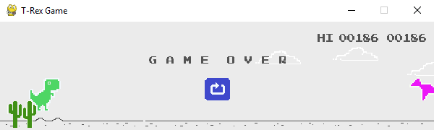Библиотека pygame, os, random

Управление:

Стрелка вверх или пробел для прыжка, стрелка вниз для того чтобы присесть